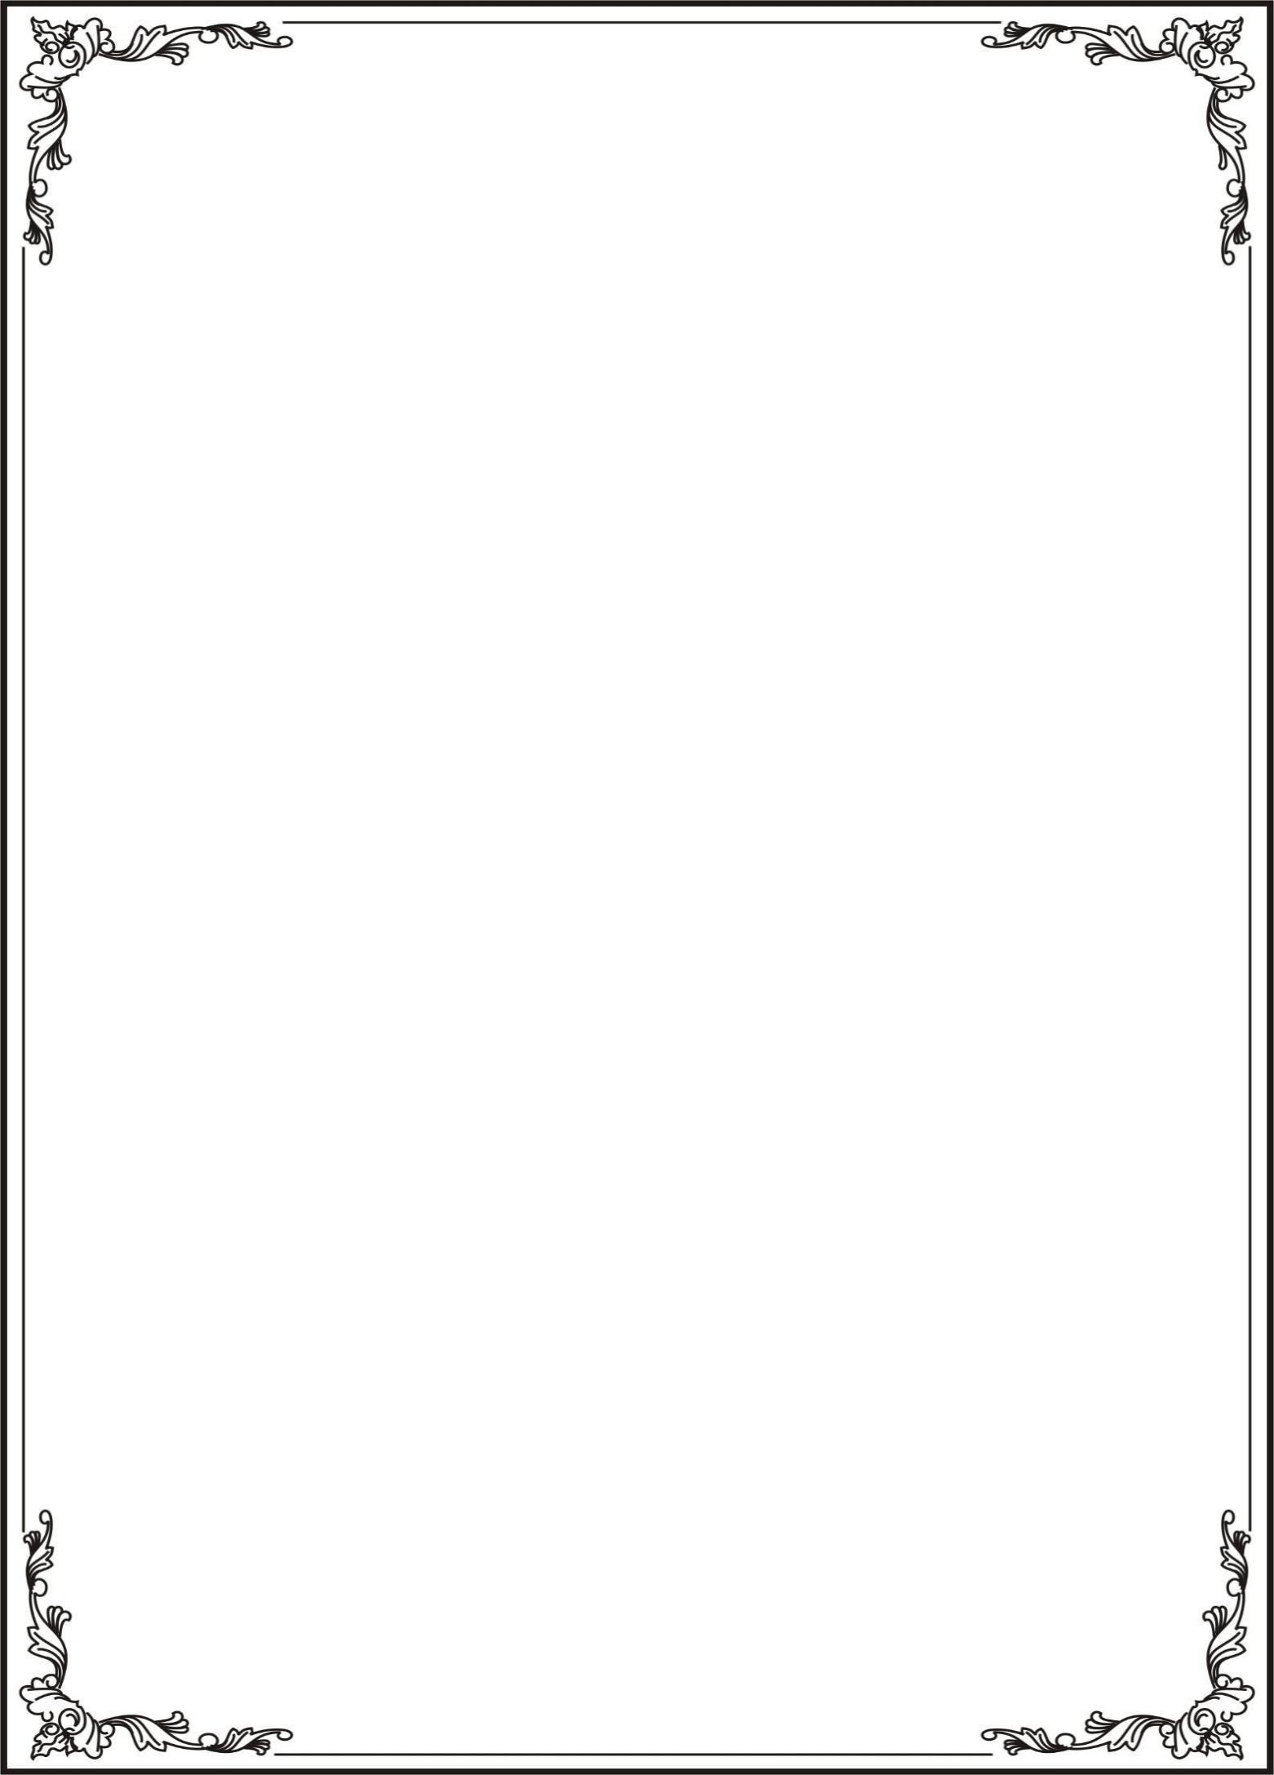
BỘ GIÁO DỤC VÀ ĐÀO TẠO
TRƯỜNG ĐẠI HỌC CÔNG NGHỆ KỸ THUẬT TP. HCM
KHOA CÔNG NGHỆ THÔNG TIN


MÔN HỌC: CÔNG NGHỆ PHẦN MỀM
ĐỀ TÀI: DESIGN SYSTEM & UI KIT HIỆN ĐẠI
(MATERIAL DESIGN, APPLE HIG)
Giảng Viên Hướng Dẫn : ThS. Võ Quang Phúc
Sinh Viên Thực Hiện: MSSV:
- Nguyễn Tiến Đạt 24110194
2. Võ Thị Hồng Gấm 24110205
3. Nguyễn Công Khoa 24110254
4. Phan Thị Thùy Linh 24110271
5. Cao Hoàng Phúc 24110303

Mã lớp học: SOEN330679_06
Thành phố Hồ Chí Minh, Tháng 11 năm 2026

PHẦN MỞ ĐẦU
Trong kỷ nguyên phát triển phần mềm hiện đại, việc xây dựng giao diện người dùng (UI) và trải nghiệm người dùng (UX) đã trải qua một sự dịch chuyển mạnh mẽ từ tư duy thiết kế từng màn hình đơn lẻ sang hướng chuẩn hóa trên quy mô lớn. Sự ra đời của UI Kit và Design System không chỉ là cột mốc đánh dấu bước tiến về mặt thẩm mỹ đồ họa, mà còn tạo nên chiếc cầu nối bền vững giúp giải quyết triệt để những rào cản bất cập giữa đội ngũ Thiết kế (Design) và Phát triển (Development).
Nội dung bài thuyết trình bao gồm 6 phần chính: phân biệt UI Kit và Design System, bối cảnh lịch sử cùng mô hình Atomic Design, phân tích các ví dụ thực tế trên web, trình bày các thành phần cốt lõi và lợi ích của Design System, cuối cùng là so sánh hai hệ thiết kế Material Design 3 (Google) và Apple HIG.

CHƯƠNG 1: TỔNG QUAN VỀ UI KIT VÀ DESIGN SYSTEM
Trong kỷ nguyên phát triển phần mềm hiện đại, việc xây dựng giao diện người dùng (UI) và trải nghiệm người dùng (UX) không còn dừng lại ở việc thiết kế từng màn hình đơn lẻ. Sự dịch chuyển hướng tới chuẩn hóa đã tạo ra hai khái niệm cốt lõi: UI Kit và Design System.

1.1. Khái niệm UI Kit (User Interface Kit)
UI Kit là tập hợp các thành phần giao diện trực quan được thiết kế sẵn dưới dạng tệp đồ họa hoặc thư viện mẫu. Các thành phần này bao gồm nút bấm (buttons), ô nhập liệu (inputs), menu, thanh cuộn (scrollbars), icon và các thẻ (cards). UI Kit tập trung chủ yếu vào khía cạnh thẩm mỹ và giao diện bề nổi, giúp thiết kế nhanh các bản phác thảo (mockup/prototype).

1.2. Khái niệm Design System (Hệ thống thiết kế)
Design System là một bộ lưu trữ tập trung bao gồm cả quy chuẩn thiết kế, nguyên tắc trải nghiệm và mã nguồn (code) đã được chuẩn hóa. Khác với UI Kit, Design System đi kèm với tài liệu hướng dẫn (documentation), quy trình quản trị (governance) và các biến số thiết kế (Design Tokens) nhằm kết nối chặt chẽ giữa đội ngũ Thiết kế (Design) và Phát triển (Development).

1.3. So sánh sự khác biệt giữa UI Kit và Design System
Tiêu chí | UI Kit | Design System
Phạm vi ứng dụng | Tập trung vào lớp giao diện đồ họa (Visual/UI). | Bao quát toàn bộ Quy chuẩn, Thiết kế, Code, và Trải nghiệm.
Đối tượng sử dụng | Chủ yếu dành cho UI/UX Designer. | Dành cho cả Designer, Developer, Product Manager, QA.
Khả năng đồng bộ Code | Không chứa mã nguồn hoặc chỉ ở mức cơ bản. | Tích hợp mã nguồn trực tiếp (React, Vue, iOS, Android).
Tài liệu & Quy tắc | Hạn chế, chủ yếu là mẫu hiển thị. | Đầy đủ hướng dẫn sử dụng, tone of voice, nguyên tắc accessibility.
Tính linh hoạt | Tùy biến theo từng dự án đơn lẻ. | Đồng bộ và mở rộng trên toàn bộ hệ sinh thái sản phẩm.

CHƯƠNG 2: BỐI CẢNH LỊCH SỬ VÀ NGUYÊN LÝ NỀN TẢNG

2.1. Bùng nổ sản phẩm số (Đầu thập niên 2010s)
Sự ra đời của smartphone và web app hiện đại dẫn đến việc số lượng màn hình và tính năng tăng vọt. Việc quản lý thiết kế và lập trình theo phương pháp thủ công truyền thống bộc lộ nhiều bất cập: không thể kiểm soát sự đồng nhất trên đa nền tảng (iOS, Android, Web).

2.2. Rào cản giữa Design và Development
Trước khi có hệ thống chuẩn hóa, Designer và Developer thường làm việc tách biệt:
- Sai lệch thông số: Designer vẽ khoảng cách 15px, Developer lập trình 16px hoặc 20px.
- Tái tạo lãng phí: Các thành phần giống nhau (như nút bấm, dialog) bị viết lại code nhiều lần ở các phòng ban khác nhau, gây lãng phí tài nguyên doanh nghiệp.

2.3. Đột phá từ Mô hình Atomic Design (2013)
Do Brad Frost đề xuất, Atomic Design chia nhỏ giao diện thành 5 cấp độ tư duy:
- Atoms (Nguyên tử): Thẻ HTML cơ bản, bảng màu, phông chữ, nút bấm.
- Molecules (Phân tử): Nhóm các Atoms lại với nhau (ví dụ: Ô tìm kiếm = Ô nhập liệu + Nút bấm + Icon).
- Organisms (Cơ quan): Cụm giao diện phức tạp (ví dụ: Thanh Header gồm Logo + Navigation + Ô tìm kiếm).
- Templates (Khuôn mẫu): Bố cục trang được sắp xếp từ các Organisms.
- Pages (Trang hoàn chỉnh): Trang web/app cụ thể chứa dữ liệu thực tế.

2.4. Tiên phong từ các Tập đoàn Công nghệ (Big Tech)
Google giới thiệu Material Design và Apple phát triển Human Interface Guidelines (HIG), tạo ra tiêu chuẩn vàng cho thiết kế ứng dụng đa thiết bị, đưa khái niệm Design System trở thành tiêu chuẩn bắt buộc trong ngành phần mềm.

CHƯƠNG 3: PHÂN TÍCH VÍ DỤ THỰC TẾ TRÊN WEB

3.1. Nhóm thiết kế cổ điển / Tối giản chức năng (Craigslist & Berkshire Hathaway)
- Craigslist: Giao diện dạng thư mục văn bản thập niên 90. Không áp dụng UI Kit hay Design System hiện đại, ưu tiên tốc độ tải trang tối đa và cấu trúc liên kết thuần túy.
- Berkshire Hathaway: Trang web của tập đoàn tài chính hàng đầu duy trì giao diện HTML thuần với các đường dẫn văn bản xanh cổ điển. Không có hệ thống grid, typography hay hiệu ứng tương tác.
- Đánh giá: Đáp ứng tốt việc tra cứu thông tin cơ bản nhưng mang lại trải nghiệm thị giác kém, không phản ánh được bộ nhận diện thương hiệu hiện đại và khó mở rộng tính năng phức tạp.

3.2. Nhóm thiết kế hiện đại / Chuẩn hóa Design System (Stripe & Apple)
- Stripe: Tiên phong trong xu hướng thiết kế giao diện tài chính hiện đại. Sử dụng hệ thống màu gradient mịn, hiệu ứng chuyển động mượt mà, typography phân cấp rõ ràng và các component chuẩn hóa tới từng pixel.
- Apple: Đại diện xuất sắc cho triết lý thiết kế phẳng kết hợp hiệu ứng chiều sâu (Glassmorphism/Bo góc khéo léo). Mọi sản phẩm từ Web đến iOS đều tuân thủ nghiêm ngặt Apple HIG, mang lại sự nhất quán tuyệt đối.

CHƯƠNG 4: CÁC THÀNH PHẦN CỐT LÕI CỦA DESIGN SYSTEM
Một Design System toàn diện được cấu thành từ 3 trụ cột kỹ thuật chính:

4.1. Style Guide (Bộ quy chuẩn thị giác)
Tập hợp các quy tắc nền tảng định hình bản sắc thương hiệu trên giao diện:
- Brand & Visual Principles: Nguyên tắc thẩm mỹ, tone of voice (văn phong).
- Typography System: Quy chuẩn phông chữ, cỡ chữ (font-size), độ dày (font-weight), khoảng cách dòng (line-height).
- Color Palette: Bảng màu chính (Primary), màu phụ (Secondary), màu trạng thái (Success, Warning, Error, Info).

4.2. Design Tokens (Cơ chế mã hóa biến số)
Design Tokens là lớp trung gian mã hóa các giá trị thiết kế trực quan thành tên biến mà lập trình viên có thể truy xuất trực tiếp trong code.
Mã màu HEX: #0F4C81 ──(Mã hóa)──> Design Token: color-brand-primary ──(Sử dụng)──> Figma & Code (React/iOS)
- Giá trị thực tế: #0F4C81 (Xanh dương).
- Tên Token: color-brand-primary.
- Ứng dụng: Khi cần thay đổi màu thương hiệu toàn bộ hệ thống, chỉ cần sửa giá trị của color-brand-primary ở một vị trí duy nhất. Toàn bộ ứng dụng trên Web, iOS, Android sẽ tự động cập nhật lập tức.

4.3. Component Library (Thư viện linh kiện đã đóng gói)
Tập hợp các thành phần UI hoàn chỉnh đã được lập trình sẵn và kiểm thử:
- Thành phần cơ bản: Nút bấm (Button), Ô nhập liệu (Input Field), Nhãn trạng thái (Badge), Icon.
- Thành phần phức tạp: Thẻ thông tin (Card), Hộp thoại (Modal/Dialog), Bảng dữ liệu (Table), Thanh điều hướng (Sidebar).

CHƯƠNG 5: LỢI ÍCH CỐT LÕI CỦA DESIGN SYSTEM
Việc đầu tư xây dựng Design System mang lại 4 lợi ích cốt lõi cho tổ chức phát triển phần mềm:

5.1. Tạo sự đồng nhất tuyệt đối (Consistency)
Đảm bảo người dùng có trải nghiệm thị giác và thao tác liền mạch trên tất cả các tính năng của hệ thống (từ Quản lý phòng, Thanh toán hóa đơn đến Cảnh báo hệ thống), loại bỏ tình trạng mỗi màn hình thiết kế một kiểu.

5.2. Tăng tốc độ phát triển sản phẩm (Efficiency)
Đội ngũ Lập trình viên lắp ghép các Component có sẵn thay vì viết lại code từ đầu, giảm thời gian phát triển frontend từ 30% đến 50%.
Chuẩn hóa cấu trúc dữ liệu giao diện giúp dễ dàng tích hợp các công cụ tự động hóa và trí tuệ nhân tạo (AI) trong khâu sinh mã nguồn.

5.3. Giảm thiểu sai sót & Chuẩn hóa khả năng tiếp cận (Accessibility)
Loại bỏ tình trạng sai lệch giữa bản vẽ thiết kế và sản phẩm thực tế nhờ bộ quy chuẩn đối chiếu rõ ràng.
Tích hợp sẵn tiêu chuẩn tiếp cận quốc tế (WCAG/a11y) từ gốc, đảm bảo độ tương phản màu sắc và khả năng đọc tốt cho mọi đối tượng người dùng.

5.4. Dễ dàng mở rộng quy mô (Scalability)
Nhân sự mới (Designer/Developer) hòa nhập và bắt nhịp với dự án nhanh chóng bằng cách đọc tài liệu Design System có sẵn.
Khi quy mô ứng dụng mở rộng lên hàng trăm tính năng, việc nâng cấp hay thay đổi giao diện toàn hệ thống được diễn ra nhanh chóng và kiểm soát rủi ro tối đa.
Hai đại diện tiêu biểu nhất cho việc chuẩn hóa Design System ở quy mô toàn cầu là Google với Material Design và Apple với Human Interface Guidelines (HIG). Dù cùng hướng đến mục tiêu nhất quán trải nghiệm trên đa thiết bị, hai hệ thống này lại xuất phát từ hai triết lý thiết kế trái ngược nhau.

CHƯƠNG 6: PHÂN TÍCH CHUYÊN SÂU HAI HỆ THIẾT KẾ TIÊU BIỂU - MATERIAL DESIGN 3 VÀ APPLE HUMAN INTERFACE GUIDELINES
Nếu như Chương 3 đã đưa ra góc nhìn tổng quan qua các ví dụ thực tế trên web, thì Chương 6 sẽ đi sâu phân tích và đối chiếu hai hệ thống thiết kế có ảnh hưởng lớn nhất trong ngành công nghệ hiện nay là Material Design 3 của Google và Human Interface Guidelines của Apple. Đây là hai đại diện tiêu biểu cho hai triết lý thiết kế gần như đối lập nhau nhưng đều đạt được mục tiêu chung là tạo ra sự nhất quán ở quy mô lớn. Việc phân tích song song hai hệ thống này sẽ làm rõ cách mà một Design System không đơn thuần là quy tắc kỹ thuật mà còn phản ánh bản sắc thương hiệu và định hướng trải nghiệm người dùng của từng tập đoàn.

6.1. Material Design 3 (Google)
Material Design 3 lấy triết lý cốt lõi là sự biểu đạt và cá nhân hóa (Expressive, Personalized). Nguồn cảm hứng thiết kế được xây dựng dựa trên thế giới vật lý - cụ thể là giấy và mực (paper & ink) - nơi các mặt phẳng có thể xếp chồng, di chuyển và tạo bóng lên nhau như những lớp giấy thật. Từ nền tảng đó, chiều sâu giao diện được tạo ra thông qua bóng đổ (shadow) và độ nổi (elevation) giữa các mặt phẳng, giúp người dùng cảm nhận được thứ bậc không gian một cách trực quan.
Một điểm nhấn quan trọng của phiên bản Material Design 3 là cơ chế Dynamic Color: hệ thống màu sắc của ứng dụng có thể tự động cá nhân hóa theo thiết bị hoặc hình nền của người dùng, thay vì áp dụng một bảng màu cố định cho tất cả mọi người.
Về các thành phần giao diện cụ thể, Material Design 3 quy định:
- Navigation: sử dụng Drawer (menu kéo từ cạnh) và Bottom Navigation (thanh điều hướng dưới cùng).
- Nút bấm: thiết kế với màu sắc rõ ràng, bo góc mềm mại.
- Typography: sử dụng bộ phông chữ Roboto làm chuẩn.

6.2. Apple Human Interface Guidelines (HIG)
Ngược lại với Material Design, triết lý của Apple HIG là sự tinh tế và content-first - nghĩa là nội dung luôn được đặt làm trung tâm, còn các thành phần giao diện (UI) chủ động lùi lại phía sau để không gây xao nhãng. Thay vì dùng bóng đổ để tạo chiều sâu như Material Design, Apple xây dựng chiều sâu không gian bằng các lớp (layers) chồng lên nhau kết hợp hiệu ứng mờ kính (translucency/blur), đồng thời hạn chế tối đa việc sử dụng bóng đổ.
Về các thành phần giao diện cụ thể, Apple HIG quy định:
- Navigation: sử dụng Tab Bar (thanh điều hướng dưới dạng tab) và thao tác vuốt cạnh màn hình (Edge Swipe).
- Nút bấm: thiết kế tối giản, chủ yếu thể hiện qua màu chữ thay vì khối màu hay đường viền.
- Typography: sử dụng bộ phông chữ SF Pro, đi kèm nguyên tắc phân cấp chữ (typographic hierarchy) rất nghiêm ngặt - ví dụ cụ thể là quy định cỡ chữ cho từng cấp bậc nội dung như liên kết điều hướng (Nav Link 17pt) so với tiêu đề trang (Page Title 34pt, đậm).

6.3. Bảng so sánh trực quan
Tiêu chí | Material Design 3 | Apple HIG
Triết lý | Biểu đạt, cá nhân hóa | Tinh tế, content-first
Chiều sâu | Bóng đổ, elevation | Blur, layers
Navigation | Drawer, Bottom Nav | Tab Bar, Edge Swipe
Nút bấm | Màu rõ, bo góc | Tối giản, màu chữ
Typography | Roboto | SF Pro

Có thể thấy, cả hai hệ thống đều đạt được mục tiêu chung là đảm bảo tính nhất quán trên quy mô lớn, nhưng lại lựa chọn hai con đường thẩm mỹ khác biệt: Material Design thiên về sự biểu cảm, linh hoạt và mang tính cá nhân hóa cao, trong khi Apple HIG thiên về sự tối giản, kỷ luật và đặt nội dung lên hàng đầu. Sự khác biệt triết lý này chính là minh chứng rõ ràng nhất cho việc Design System không chỉ là bộ quy tắc kỹ thuật, mà còn phản ánh bản sắc thương hiệu của mỗi tập đoàn công nghệ.

KẾT LUẬN
Thông qua quá trình tìm hiểu tổng quan và phân tích chi tiết, có thể khẳng định rằng Design System vượt xa giới hạn của một thư viện đồ họa đơn thuần như UI Kit để trở thành một hệ sinh thái toàn diện, bao gồm đầy đủ quy chuẩn thiết kế, mã nguồn chuẩn hóa, tài liệu hướng dẫn và quy trình quản trị. Sự kết hợp giữa tư duy cấu trúc Atomic Design và cơ chế biến số Design Tokens đã giải quyết bài toán sai lệch giữa bản vẽ và thực tế lập trình, tạo dựng nền tảng vững chắc cho sự đồng bộ hóa dữ liệu trên đa nền tảng.
Việc đầu tư xây dựng một Design System chuẩn chỉnh mang lại lợi ích thiết thực cho tổ chức khi giúp tiết kiệm từ 30% đến 50% thời gian phát triển frontend, loại bỏ tình trạng tái tạo mã nguồn lãng phí và đảm bảo khả năng mở rộng quy mô sản phẩm một cách mượt mà. Không dừng lại ở khía cạnh kỹ thuật, bài so sánh giữa Material Design 3 và Apple HIG còn cho thấy Design System chính là tấm gương phản chiếu bản sắc thương hiệu—từ sự linh hoạt, cá nhân hóa của Google cho đến tinh thần tối giản, tinh tế coi nội dung là trung tâm của Apple. Tóm lại, chuẩn hóa hệ thống thiết kế đã và đang trở thành tiêu chuẩn bắt buộc giúp các doanh nghiệp nâng cao chất lượng sản phẩm và tối ưu hóa trải nghiệm người dùng trong kỷ nguyên số.

